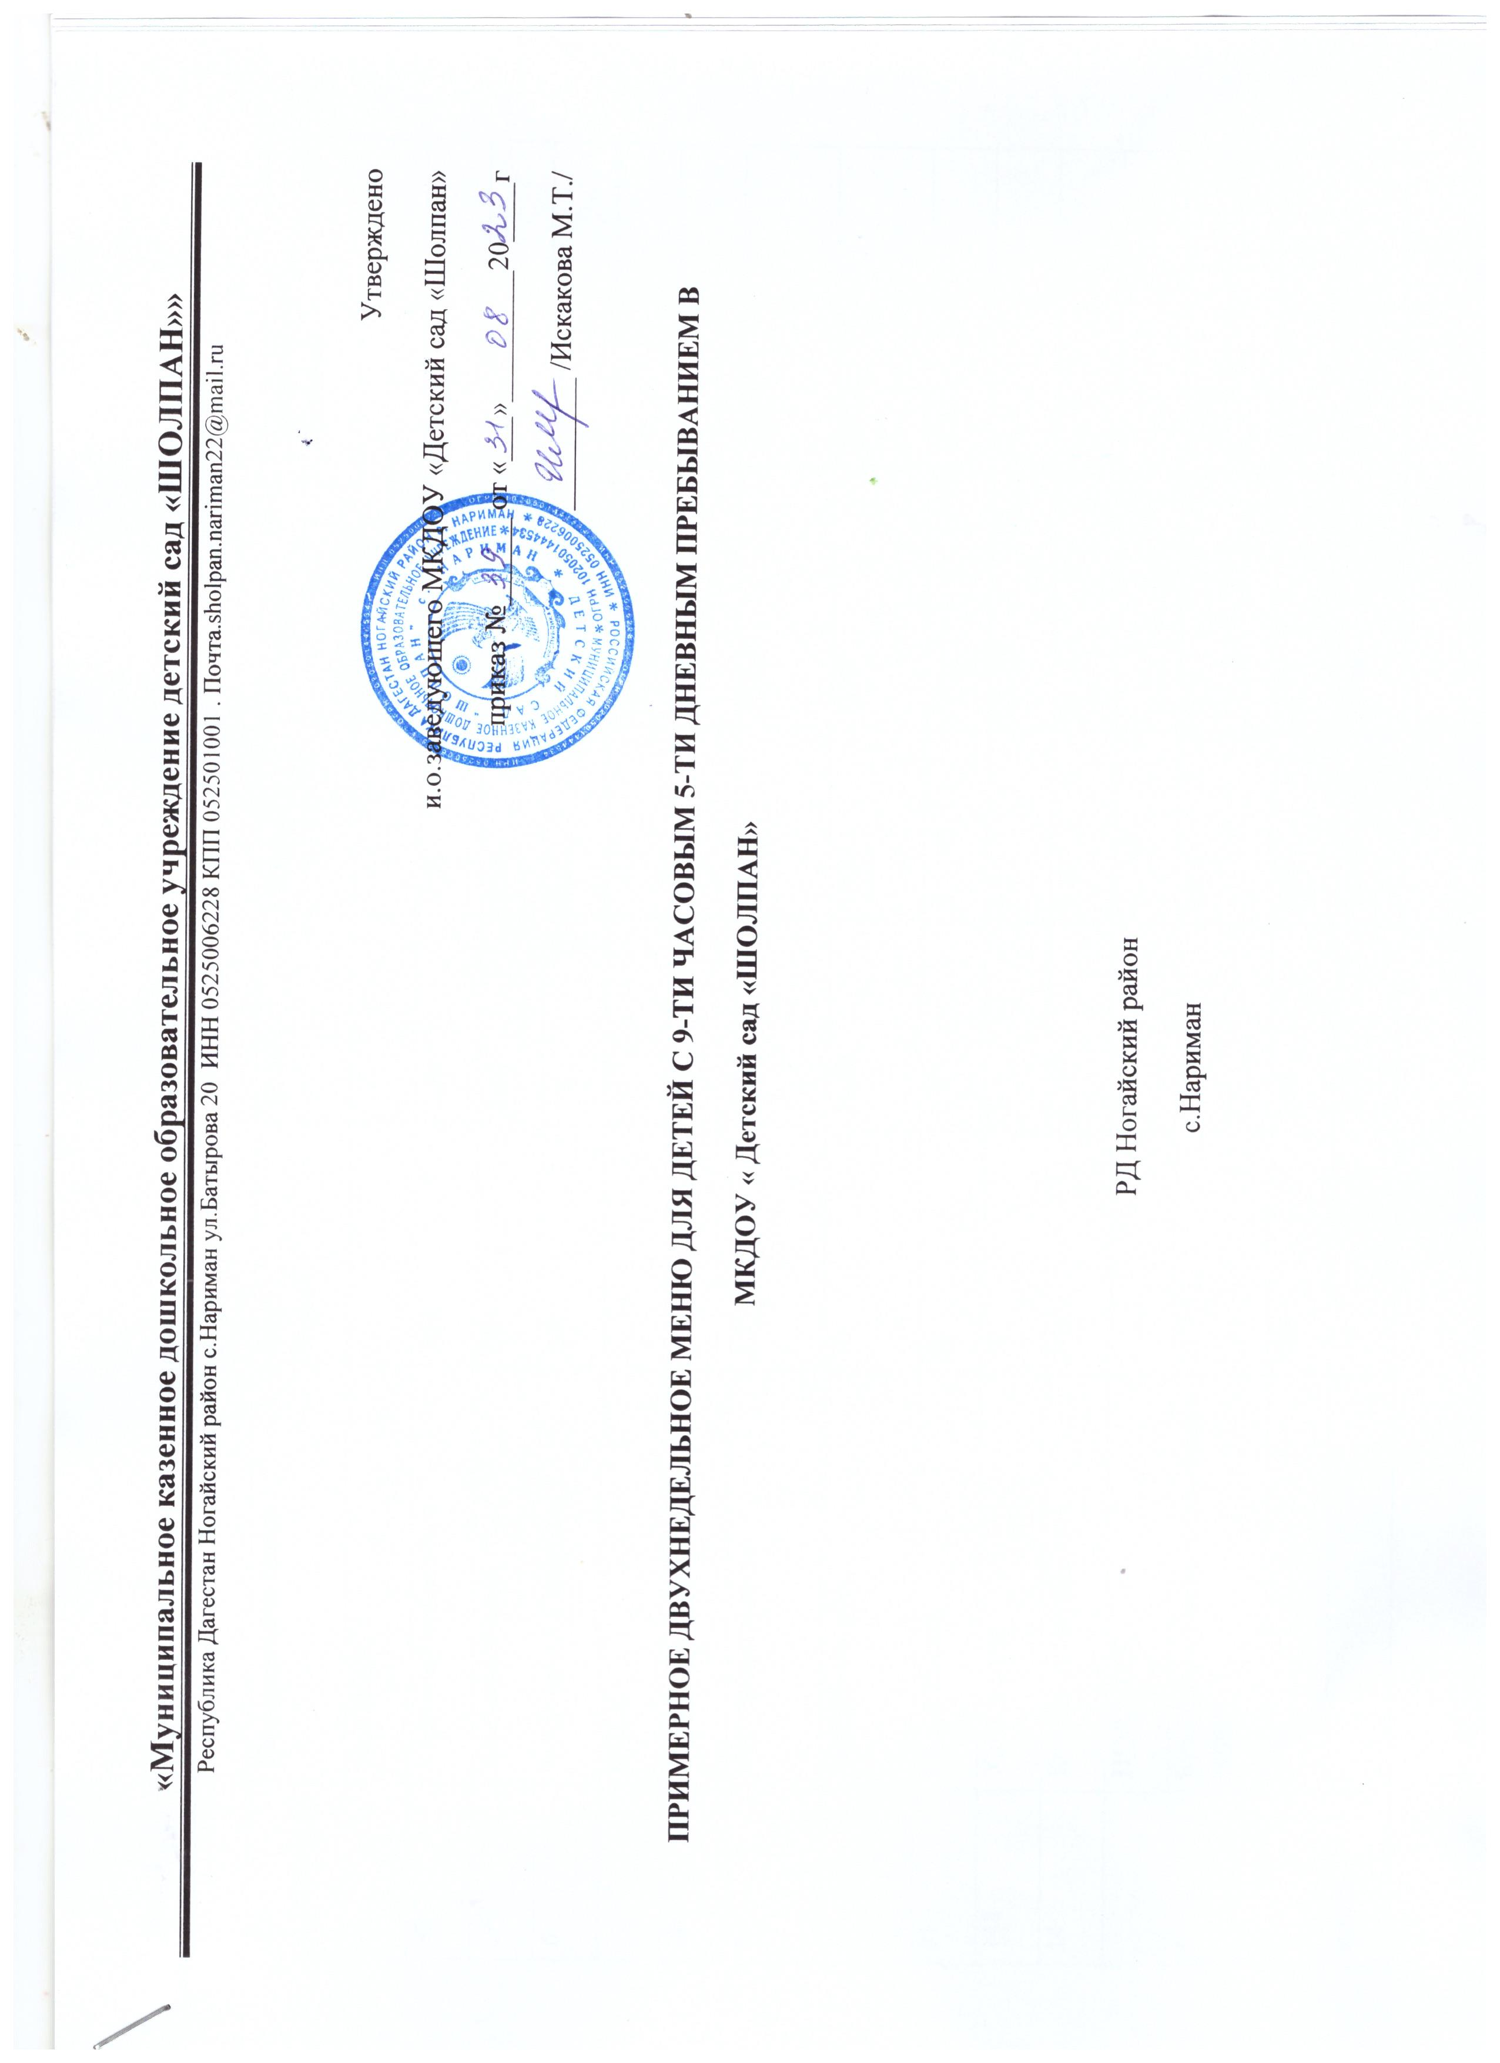

|  |  |  |  |  |  |  |
| --- | --- | --- | --- | --- | --- | --- |
| **№**  **рецептуры** | **Наименование блюда** | **Вес**  **блюда** | **Белки** | **Жиры** | **Углеводы** | **Энергетическая**  **Ценность** |
|  | **ЗАВТРАК** |  |  |  |  |  |
| 92 | Каша манная молочная | 200 | 5,86 | 9,95 | 26,8 | 221,38 |
| 147 | Хлеб пшеничный | 40 | 2,46 | 0,86 | 16,75 | 85,73 |
| 6 | Чай сладкий с лимоном | 200 | 6,2 | 6,2 | 25,34 | 181,18 |
|  | **ОБЕД** |  |  |  |  |  |
| 26 | Рассольник | 200 | 1,95 | 1,13 | 10,53 | 70 |
| 63 | Биточки мясные | 150 | 3,39 | 4,69 | 27,66 | 128,92 |
| 81 | Овощи свежие | 60 | 1,05 | 0 | 2,61 | 15,81 |
| 148 | Хлеб ржаной | 50 | 3 | 0,5 | 22,165 | 94,5 |
| 14 | Компот из сухофруктов | 200 | 0,31 | 0,01 | 24,37 | 96,76 |
|  | **ПОЛДНИК** |  |  |  |  |  |
| 4 | Бутерброд с сыром | 25/7/11 | 3,12 | 3,22 | 18,7 | 113,06 |
| 8 | Чай | 200 | 2,46 | 0,86 | 16,75 | 85,73 |
| **Итого** |  |  | **59,51** | **54,65** | **205,46** | **1439,42** |
| **Итого** |  |  | **59,51** | **54,65** | **205,46** | **1439,42** |

**День 1**

**День 2**

|  |  |  |  |  |  |  |
| --- | --- | --- | --- | --- | --- | --- |
| **№**  **рецептуры** | **Наименование блюда** | **Вес**  **блюда** | **Белки** | **Жиры** | **Углеводы** | **Энергетическая**  **Ценность** |
|  | **ЗАВТРАК** |  |  |  |  |  |
| 96 | Каша геркулесовая молочная | 200 | 6,66 | 10,99 | 22,64 | 216,4 |
| 147 | Хлеб пшеничный | 40 | 2,46 | 0,86 | 16,75 | 85,73 |
| 10 | Чай с молоком | 200 | 3,12 | 3,22 | 18,7 | 113,06 |
|  | **ОБЕД** |  |  |  |  |  |
| 143 | Щи | 200 | 32,39 | 9,84 | 152,44 | 827,75 |
| 88 | Плов с птицей | 230 | 9,45 | 5,85 | 26,88 | 195,15 |
| 19 | Огурцы соленые | 60 | 1,14 | 5,34 | 4,62 | 71,4 |
| 147 | Хлеб пшеничный | 40 | 2,46 | 0,86 | 16,75 | 85,73 |
| 16 | Компот из свежих фруктов | 200 | 7,76 | 7,76 | 17,86 | 69,37 |
|  | **ПОЛДНИК** |  |  |  |  |  |
| 118 | Булочка сдобная | 200 | 3,12 | 3,22 | 18,7 | 113,06 |
| 8 | Чай | 40 | 2,46 | 0,86 | 16,75 | 85,73 |
| **итого** |  |  | **84,23** | **56,98** | **332,34** | **2013,4** |

**День 3**

|  |  |  |  |  |  |  |
| --- | --- | --- | --- | --- | --- | --- |
| **№**  **рецептуры** | **Наименование блюда** | **Вес**  **блюда** | **Белки** | **Жиры** | **Углеводы** | **Энергетическая**  **Ценность** |
|  | **ЗАВТРАК** |  |  |  |  |  |
| 102 | Каша гречневая молочная | 200 | 6,97 | 10,4 | 25 | 222,4 |
| 147 | Хлеб пшеничный | 40 | 2,46 | 0,86 | 16,75 | 85,73 |
| 8 | Чай | 200 | 6,2 | 6,2 | 25,34 | 181,18 |
|  | **ОБЕД** |  |  |  |  |  |
| 145 | Суп вермишелевый | 200 | 5,16 | 7,05 | 18,95 | 196,8 |
| 417 | Рагу с птицей | 200 | 11,9 | 14,42 | 18,8 | 261,74 |
| 148 | Хлеб ржаной | 50 | 3 | 0,5 | 22,165 | 94,5 |
| 14 | Компот из сухофруктов | 200 | 0,31 | 0,01 | 24,37 | 96,76 |
|  | **ПОЛДНИК** |  |  |  |  |  |
| 2 | Хлеб с повидлом | 200 | 3,12 | 3,22 | 18,7 | 113,06 |
| 6 | Чай с молоком | 40 | 2,46 | 0,86 | 16,75 | 85,73 |
| **итого** |  |  | **56,54** | **57** | **193,70** | **1473,87** |

**День 4**

|  |  |  |  |  |  |  |
| --- | --- | --- | --- | --- | --- | --- |
| **№**  **рецептуры** | **Наименование блюда** | **Вес**  **блюда** | **Белки** | **Жиры** | **Углеводы** | **Энергетическая**  **Ценность** |
|  | **ЗАВТРАК** |  |  |  |  |  |
| 98 | Каша рисовая молочная | 200 | 6,98 | 10,4 | 25 | 222,38 |
| 147 | Хлеб пшеничный | 40 | 2,46 | 0,86 | 16,75 | 85,73 |
| 124 | Молоко | 180 | 5,22 | 4,5 | 8,64 | 97,2 |
|  | **ОБЕД** |  |  |  |  |  |
| 38 | Суп гороховый | 200 | 2,21 | 1,13 | 10,53 | 185,8 |
| 49 | Макароны отварные с сыром | 150 | 5,9 | 8,11 | 31,29 | 229,76 |
| 64 | Салат свежий | 160 | 4 | 5,4 | 15,6 | 134,4 |
| 147 | Хлеб пшеничный | 40 | 2,46 | 0,86 | 16,75 | 94,5 |
| 122 | Компот из сухофруктов | 200 | 0 | 0 | 19,6 | 80 |
|  | **ПОЛДНИК** |  |  |  |  |  |
| 22 | Кисломолочный напиток | 180 | 7,2 | 5,76 | 7,56 | 120,6 |
| 147 | Пряник | 40 | 2,46 | 0,86 | 16,75 | 85,73 |
| **итого** |  |  | **47,53** | **54,33** | **186,38** | **1605,86** |

**День 5**

|  |  |  |  |  |  |  |
| --- | --- | --- | --- | --- | --- | --- |
| **№**  **рецептуры** | **Наименование блюда** | **Вес**  **блюда** | **Белки** | **Жиры** | **Углеводы** | **Энергетическая**  **Ценность** |
|  | **ЗАВТРАК** |  |  |  |  |  |
| 100 | Каша пшеничная молочная | 200 | 6,76 | 9,95 | 26,8 | 224,94 |
| 147 | Хлеб пшеничный | 40 | 2,46 | 0,86 | 16,75 | 85,73 |
| 8 | Чай | 200 | 6,2 | 6,2 | 25,34 | 181,18 |
|  | **ОБЕД** |  |  |  |  |  |
| 40 | Суп по-домашнему | 200 | 2,4 | 3,17 | 19,76 | 106,5 |
| 111 | Тефтели мясные | 70 | 8,85 | 6,64 | 4,53 | 118,11 |
| 64 | Гречка рассыпчатый | 150 | 3,76 | 5,1 | 14,65 | 81,9 |
| 147 | Хлеб пшеничный | 40 | 2,46 | 0,86 | 16,75 | 85,73 |
| 148 | Хлеб ржаной | 50 | 3 | 0,5 | 22,165 | 94,5 |
| 14 | Компот из сухофруктов | 200 | 0,31 | 0,01 | 24,37 | 96,76 |
|  | **ПОЛДНИК** |  |  |  |  |  |
| 252 | Ватрушка с творогом | 100 | 11,57 | 7,29 | 39,43 | 272,86 |
| 8 | Чай | 200 | 12 | 3,1 | 14 | 53,06 |
| **итого** |  |  | **59,77** | **44,14** | **223,60** | **1401,27** |

**День 6**

|  |  |  |  |  |  |  |
| --- | --- | --- | --- | --- | --- | --- |
| **№**  **рецептуры** | **Наименование блюда** | **Вес**  **блюда** | **Белки** | **Жиры** | **Углеводы** | **Энергетическая**  **Ценность** |
|  | **ЗАВТРАК** |  |  |  |  |  |
| 92 | Каша овсяная на молоке с сл/м | 200 | 5,86 | 9,95 | 26,8 | 221,38 |
| 142 | Хлеб пшеничный с сыром | 40 | 2,46 | 0,86 | 16,75 | 85,73 |
| 8 | Чай сладкий | 200 | 12 | 3,1 | 14 | 53,06 |
|  | **ОБЕД** |  |  |  |  |  |
| 26 | Борщ | 200 | 1,95 | 1,13 | 10,53 | 70 |
| 63 | Жаркое по-домашнему | 150 | 3,39 | 4,69 | 27,66 | 128,92 |
| 148 | Хлеб ржаной | 50 | 3 | 0,5 | 22,165 | 94,5 |
| 14 | Компот из сухофруктов | 200 | 0,31 | 0,01 | 24,37 | 96,76 |
|  | **ПОЛДНИК** |  |  |  |  |  |
| 10 | Чай с молоком | 200 | 3,12 | 3,22 | 18,7 | 113,06 |
| 147 | Хлеб пшеничный | 40 | 2,46 | 0,86 | 16,75 | 85,73 |
| 105 | Яблоко | 100 | 0,4 | 0,4 | 10 | 47 |
| **Итого** |  |  | **59,51** | **54,65** | **205,46** | **1439,42** |

**День 7**

|  |  |  |  |  |  |  |
| --- | --- | --- | --- | --- | --- | --- |
| **№**  **рецептуры** | **Наименование блюда** | **Вес**  **блюда** | **Белки** | **Жиры** | **Углеводы** | **Энергетическая**  **Ценность** |
|  | **ЗАВТРАК** |  |  |  |  |  |
| 106 | Запеканка | 200 | 6,87 | 8,04 | 25,92 | 214 |
| 8 | Чай сладкий | 200 | 12 | 3,1 | 14 | 53,06 |
|  | **ОБЕД** |  |  |  |  |  |
| 42 | Суп гороховый | 200 | 2,13 | 12,7 | 10,53 | 107,5 |
| 297 | Макароны с сыром | 150 | 12,66 | 7,98 | 27,66 | 197,51 |
| 23 | Капуста тушенная | 160 | 2,5 | 5,38 | 2,61 | 96,4 |
|  | Хлеб пшеничный | 40 | 2,46 | 0,86 | 16,75 | 85,73 |
| 148 | Хлеб ржаной | 50 | 3 | 0,5 | 22,165 | 94,5 |
| 16 | Компот из свежих фруктов | 200 | 7,76 | 7,76 | 17,86 | 69,37 |
|  | **ПОЛДНИК** |  |  |  |  |  |
| 6 | Какао | 200 | 6,2 | 6,2 | 25,34 | 181,18 |
| 147 | Печенье | 100 | 10,13 | 10,33 | 60,4 | 374 |
| **Итого** |  |  | **68,17** | **53,71** | **235,62** | **1559** |

**День 8**

|  |  |  |  |  |  |  |
| --- | --- | --- | --- | --- | --- | --- |
| **№**  **рецептуры** | **Наименование блюда** | **Вес**  **блюда** | **Белки** | **Жиры** | **Углеводы** | **Энергетическая**  **Ценность** |
|  | **ЗАВТРАК** |  |  |  |  |  |
| 92 | Омлет | 200 | 5,86 | 9,95 | 26,8 | 221,38 |
| 147 | Хлеб пшеничный с сливочным маслом | 40 | 2,46 | 0,86 | 16,75 | 85,73 |
| 8 | Чай сладкий | 200 | 12 | 3,1 | 14 | 53,06 |
|  | **ОБЕД** |  |  |  |  |  |
| 30 | Суп рисовый | 200 | 2,24 | 4,7 | 10,53 | 90 |
| 51 | Овощное рагу | 230 | 19,02 | 17,23 | 27,66 | 322,6 |
| 147 | Хлеб пшеничный | 40 | 2,46 | 0,86 | 16,75 | 85,73 |
| 148 | Хлеб ржаной | 50 | 3 | 0,5 | 22,165 | 94,5 |
| 14 | Компот из сухофруктов | 200 | 0,31 | 0,01 | 24,37 | 96,76 |
|  | **ПОЛДНИК** |  |  |  |  |  |
| 10 | Чай с молоком | 200 | 3,12 | 3,22 | 18,7 | 113,06 |
| 267 а | Вафли | 100 | 14,8 | 10 | 15,2 | 217 |
| **Итого** |  |  | **70,4** | **52,97** | **176,05** | **1404** |

**День 9**

|  |  |  |  |  |  |  |
| --- | --- | --- | --- | --- | --- | --- |
| **№**  **рецептуры** | **Наименование блюда** | **Вес**  **блюда** | **Белки** | **Жиры** | **Углеводы** | **Энергетическая**  **Ценность** |
|  | **ЗАВТРАК** |  |  |  |  |  |
| 92 | Каша пшенная | 200 | 5,86 | 9,95 | 26,8 | 221,38 |
| 147 | Хлеб пшеничный | 40 | 2,46 | 0,86 | 16,75 | 85,73 |
| 10 | Чай с молоком | 200 | 3,12 | 3,22 | 18,7 | 113,06 |
|  | **ОБЕД** |  |  |  |  |  |
| 143 | Суп картофельный с вермишелью | 200 | 32,39 | 9,84 | 152,44 | 827,75 |
| 88 | Гречка рассыпчатая с котлетой рыбной | 230 | 9,45 | 5,85 | 26,88 | 195,15 |
| 18 | Овощи тушенные | 60 | 3,05 | 2,6 | 5,06 | 55,9 |
| 147 | Хлеб пшеничный | 40 | 2,46 | 0,86 | 16,75 | 85,73 |
| 148 | Хлеб ржаной | 50 | 3 | 0,5 | 22,165 | 94,5 |
| 16 | Компот из свежих фруктов | 200 | 7,76 | 7,76 | 17,86 | 69,37 |
|  | ПОЛДНИК |  |  |  |  |  |
| 8 | Чай | 200 | 12 | 3,1 | 14 | 53,06 |
| 118 | Хлеб со сгущёнкой | 90 | 6,79 | 9,16 | 41,7 | 295,75 |
| **Итого** |  |  | **89,14** | **54,74** | **354,94** | **2092** |

**День 10**

|  |  |  |  |  |  |  |
| --- | --- | --- | --- | --- | --- | --- |
| **№**  **рецептуры** | **Наименование блюда** | **Вес**  **блюда** | **Белки** | **Жиры** | **Углеводы** | **Энергетическая**  **Ценность** |
|  | **ЗАВТРАК** |  |  |  |  |  |
| 94 | Вермишель молочный | 200 | 6,58 | 9,0 | 26,12 | 187,04 |
| 147 | Хлеб пшеничный | 40 | 2,46 | 0,86 | 16,75 | 85,73 |
| 8 | Чай | 200 | 12 | 3,1 | 14 | 53,06 |
| 156 | Бананы | 100 | 1,5 | 0,5 | 21 | 96 |
|  | **ОБЕД** |  |  |  |  |  |
| 26 | Борщ | 200 | 1,95 | 1,13 | 10,53 | 70 |
| 46 | Куры отварные измельченные | 90 | 20,03 | 12,79 | 0 | 208,9 |
| 49 | Ячка | 150 | 5,9 | 8,11 | 31,29 | 229,76 |
| 78 | Свекла тушенная | 60 | 1,34 | 2,58 | 8,6 | 60 |
| 147 | Хлеб пшеничный | 40 | 2,46 | 0,86 | 16,75 | 187,04 |
| 148 | Хлеб ржаной | 50 | 3 | 0,5 | 22,165 | 94,5 |
| 14 | Компот из сухофруктов | 200 | 0,31 | 0,01 | 24,37 | 96,76 |
|  | **ПОЛДНИК** |  |  |  |  |  |
| 4 | Сдоба | 25/7/11 | 6,47 | 11,38 | 13,66 | 185,7 |
| 6 | Чай с молоком | 200 | 6,2 | 6,2 | 25,34 | 181,18 |
| **Итого** |  |  | **73,84** | **58,12** | **250,63** | **1838** |